주차 | 83주차 | 기간 | 2025.04.15~ 2026.04.21 | 지도교수
이번주 한일 요약

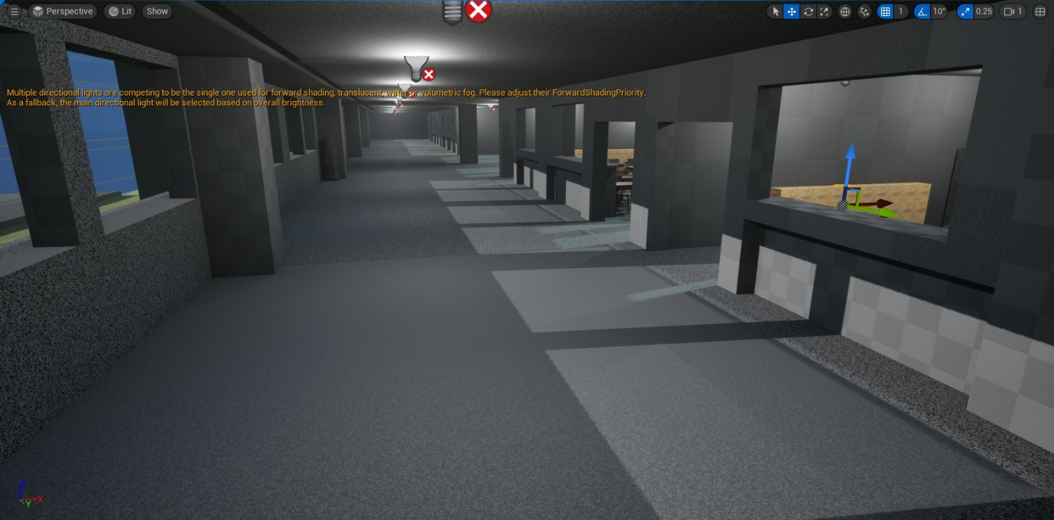
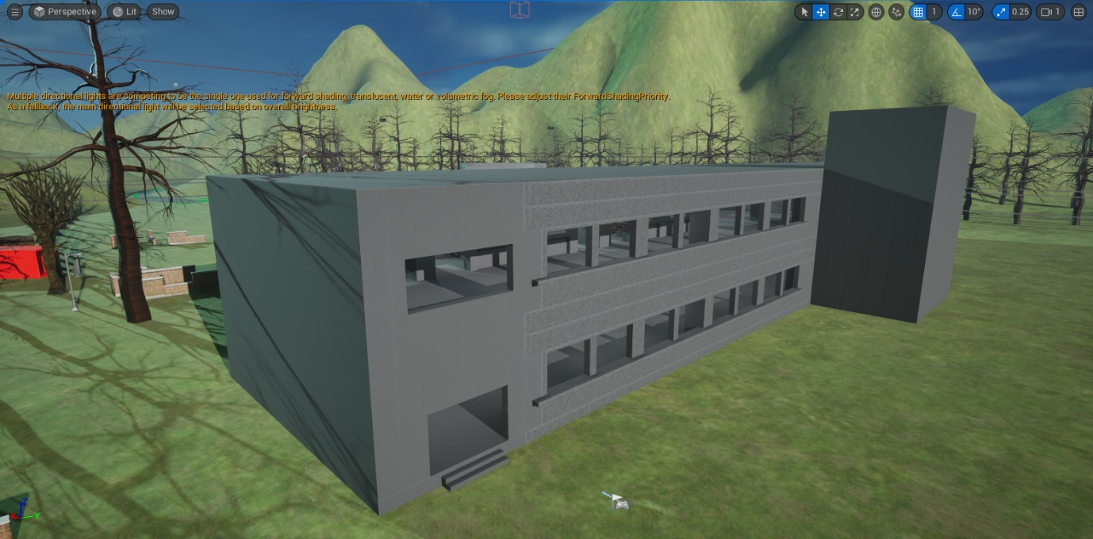

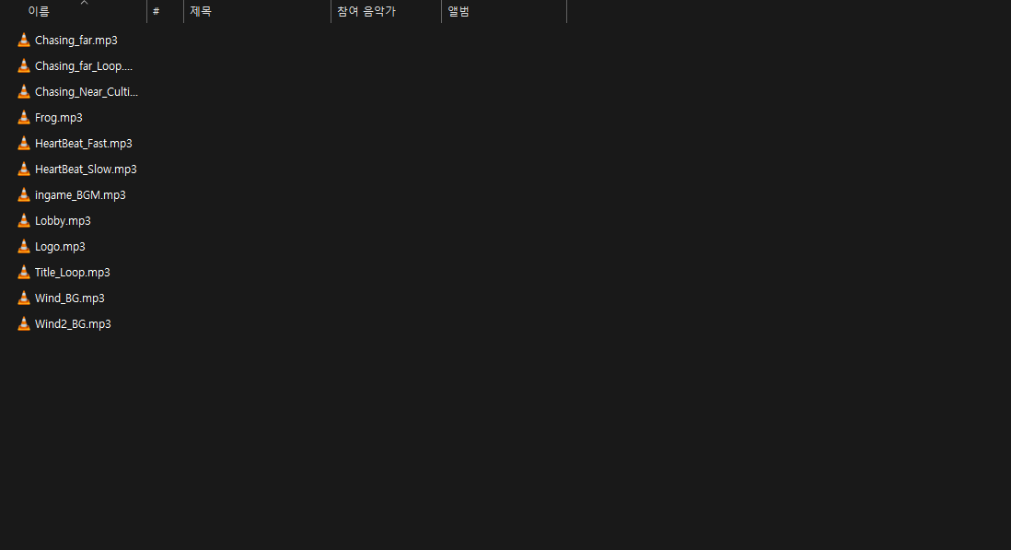
문제점 정리
해결방안
다음주차 | 84주차 | 다음기간 | 2025.04.22~ 2026.04.28
다음주 할 일
지도 교수
Comment

